**软件工程教学、学习、交流网站**



**项目愿景与范围**

**组号： G25**

**组长：潘仲菁 31901191**

**组员：施芳怡 31901192**

**组员：杨庆贤 31903099**

**组员：余张龙 31901241**

**组员：周文涛 31901214**

# 附件：文档修订历史说明

| **修订历史** | | | | |
| --- | --- | --- | --- | --- |
| **版本** | **修订日期** | **修订人** | **修订说明** | **审批校对** |
| 0.1 | 2022-03-05 | 潘仲菁 | 首次创建 | 潘仲菁 |
| 0.2 | 2022-03-19 | 潘仲菁 | 修改内容 | 潘仲菁 |
| 0.3 | 2022-03-23 | 潘仲菁 | 修改模板、增加特性树、关联图等 | 潘仲菁 |
| 0.4 | 2022-04-02 | 潘仲菁、施芳怡 | 修改项目定义，增加内容等 | 潘仲菁 |
| 0.5 | 2022--04-08 | 潘仲菁 | 修改项目愿景 | 潘仲菁 |

目录

**附件：文档修订历史说明 2**

**1 业务需求 5**

1.1背景 5

1.2业务机遇 5

1.3业务目标 6

1.4成功的标准 6

1.5愿景声明 7

1.6业务风险 7

1.7业务假设和依赖 8

**2范围和限制 9**

2.1主要特性 9

2.2最初版本的范围 10

2.3后续版本的范围 11

2.4限制和排除 13

**3业务背景 13**

3.1干系人简介 13

3.2项目优先级 15

3.3部署的注意事项 16

**暂不适用开发部署内容 16**

# 1 业务需求

## 1.1背景

1. 待开发的软件系统的名称：享学
2. 本项目的任务提出者：杨枨老师
3. 本项目的开发者：潘仲菁 施芳怡 杨庆贤 余张龙 周文涛
4. 本项目的用户：杨枨老师和其他有相关需求的老师、学生；游客用户；管理员等
5. 本项目的开发背景：
6. 当前需要一款针对软件工程系列课程的专门平台，使软件工程系列课程能上得更加出色，使学生能够获得最多的资料，使学生及时的了解世界需求工程的最新动态，以及学生和教师的有效地沟通。
7. 有部分非软件专业、但对软件十分感兴趣的学生非常需要一个渠道和机会接触软件系列课程。
8. 有同学遭遇选课困难，希望可以通过一个平台了解软件系列的某门课程具体情况，譬如课程难度、考核方式等，以决定是否要选择该门课。
9. 现下没有专门针对软件工程系列课程的学习交流平台，项目有一定的需求量和市场潜力。

## 1.2业务机遇

21世纪是以网络的全面深入运用为特征的世纪。移动网络环境下的教育不仅是教育信息化的必然产物，也是教育改革发展的必然走向。通过因特网或其他数字化内容进行学习交流与教学的活动即网络化学习（e-learning），可以充分利用现代信息技术所提供的、具有全新沟通机制与丰富资源的学习环境，实现一种全新的学习交流方式；这种学习交流方式将改变传统教学中教师的作用和师生之间的关系，从而根本改变教学结构和教育本质[1]。美国教育部2000年12月向国会递交的"国家教育技术计划"中打算以网络化学习作为提高年青一代"21世纪能力素质"的根本措施。技术的教育应用成为教育改革和人才培养的重要途径之一。

在这一大背景下教学、学习、交流网站“享学”应运而生。超文本特性可实现对教学信息最有效的组织与管理。移动网络化的学习有利于充分实现交互与共享，有利于激发学生的学习兴趣和充分体现学习主体作用，有利于培养学习者的信息素养和信息能力。另一方面教师利用教学、学习、交流网站可以充分发挥网络特性，对学生，教学进行更为有效的管理，同时也有了更为便利的信息发布手段。

就目前而言，市面上并没有一款专门针对软件工程系列课程的教育系统，因此，存在很大的市场潜力。

## 1.3业务目标

“享学”网站将作为一个开课的辅助工具，有利于教师的教学和学生的学习；也为软件工程系列课程的成熟记录下足迹，同时也为对软件工程系列课程感兴趣的人士提供一个接触了解软件工程的专业化平台。

因此，我们拟定的业务目标：

1. 方便教师用户的教学，教学管理更加方便高效。
2. 拥有更丰富的师生交流形式。
3. 学生用户获取课程信息更迅速便捷，并为可能的分组提供内部交流工具。
4. 系统提供更多人性化服务（如教师社交圈等）。
5. 最终产品将为软件工程系列课程做专门化服务。
6. 管理员对平台的管理操作更加方便。

## 1.4成功的标准

1. 在整个项目过程中所有产出物均通过评审，达到客户满意。
2. 最终项目能成功发布并投入使用，结合问卷等形式收集客户满意度和客户反馈，产品最终的客户满意度不得低于同类产品的平均满意度。
3. 项目投入使用的预算费用在可控范围内，并且估算的最终收益需要远大于投资。
4. 项目发行后在一定期限内拥有可观的用户活跃度。

## 1.5愿景声明

“享学”系统是专门为软件工程系列课程开发的综合性学习平台，以网站的形式为师生提供便捷的教学服务，用于辅助教学，帮助学习，基础要求是至少涉及老师学生，理想状态是有不属于该课程的学生可以参与讨论，或者已经毕业的学生可以在这个网站里分享经验。可以面向大范围的用户群体，类似于csdn，面向软件工程，重点的话可以考虑论坛的形式，也可以借鉴一下博客。现在要求的网站在实现的过程中不存在选课、批作业这些功能。综上保证项目的针对性，将所期望的网站功能总结为：问答、文库、社区、博客四个大项，满足用户的基本要求。

## 1.6业务风险

|  |  |  |
| --- | --- | --- |
| 业务风险 | 后果与影响 | 措施 |
| 市场的需求不断变换，不能及时跟踪，导致对市场需求把握不够 | 产品缺少市场竞争力，不能发布或在市场上无法生存，导致项目失败 | 专注项目的的特点和特长，并以此作为在市场上的宣传主题。  项目过程中充分调研市场，把握随时变动的用户需求。 |
| 由于技术或其他原因，产品无法满足用户需求，达不到用户的预期效果。 | 用户满意度下降，流失用户，在市场上失去发展空间，导致项目失败。 | 尽可能满足用户的需求，同时定期与用户访谈，及时了解用户的需求变更等 |
| 由于团队内部人员的水平能力，或工作分配的不合理，导致项目无法在规定限期内完成 | 项目延期，或完成质量差，无法达到客户满意，需要回炉重造 | 项目经理应该合理分配工作任务，并根据团队人员实际水平情况及时作出工作的调整，减少项目延期可能性，并在拖延的任务之后及时弥补进度。 |

## 1.7业务假设和依赖

1. 假设小组成员熟练掌握UML和界面原型工具，具有良好的文档编写能力，高质量完成工作内容，使项目进度如期进展。

2. 假设保持了良好、充足的用户沟通，获取完整的客户需求。

3. 假设小组之间氛围好，沟通及时方便，则项目能如期进行。

# 2范围和限制

## 1.1最初版本的范围

“享学”项目全程围绕需求工程进行，最终将只发布项目有关文档的1.0.0版本，即需求阶段所有文档的正式版本。其他涉及开发的内容将不在发行范围内。将提交高保真的原型设计一份。

## 1.2后续版本的范围

关联图：

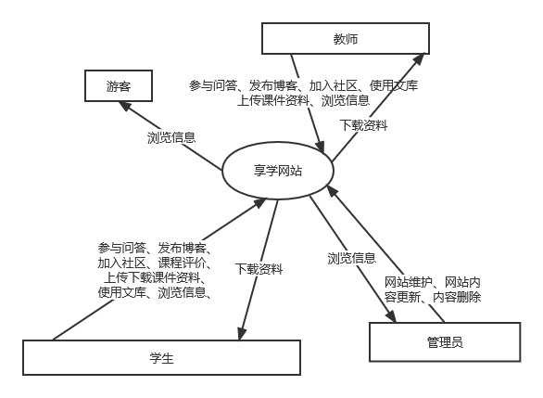

关联图说明：根据关联图的定义和规范，在上图中列出了四位主要用户与享学网站系统的交互。当然，我们只列出了这类用户主要会使用的功能。以上图中的边界划分主要是从“享学”网站的用户角度，再针对具体的业务边界进行的划分。现将完整的业务解析如下表：

|  |  |  |  |
| --- | --- | --- | --- |
| 角色 | 业务功能 | 详细说明 | 方向 |
| 教师 | 上传/下载课件资料 | 在所属课程内自由上传下载各种类型的资料 | 用户->系统 |
| 参与问答 | 发布专业问题/回答相关问题 | 用户->系统 |
| 使用博客 | 上传博客 | 用户->系统 |
| 使用文库 | 浏览、下载相关论文 | 用户->系统 |
| 加入社区 | / | 用户->系统 |
| 浏览信息 | 浏览网站内全部信息 | 系统->用户 |
| 学生 | 下载课件资料 | 下载速度不得低于50kb/s，同时支持各种类型资料的下载 | 用户->系统 |
| 参与问答 | 发起问题/回答问题 | 用户->系统 |
| 使用社区 | 创建社区/加入社区/在社区发帖 | 用户->系统 |
| 使用博客 | 可上传博客 | 用户->系统 |
| 使用文库 | 可浏览、下载相关论文 | 用户->系统 |
| 课程评价 | 可对课程进行评分、评价操作 | 用户->系统 |
| 浏览信息 | 浏览网站内全部信息 | 系统->用户 |
| 游客 | 浏览信息 | 浏览网站内全部信息 | 系统->用户 |
| 管理员 | 网站维护 | 维护网站运行 | 用户->系统 |
| 网站内容更新 | 各类信息的更新 | 用户->系统 |
| 内容删除 | 有害、违法、不良信息的删除 | 用户->系统 |
| 浏览信息 | 浏览网站内全部信息 | 系统->用户 |

## 2.1主要特性

特性树：

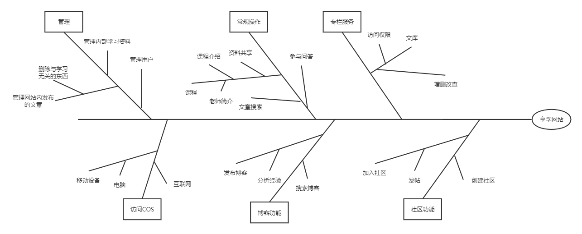

将特性树以表格的形式展示：

|  |  |  |  |
| --- | --- | --- | --- |
| 特征编号 | 特征 | 功能点 | 特征描述 |
| FE-1 | 访问COS | 1. 移动设备 2. 互联网 | 1. 支持电脑浏览器打开此网站，支持多设备自动同步。 2. 支持互联网，现阶段不考虑校园网和外网的区分。 |
| FE-2 | 常规操作 | 1. 参与问答 2. 课程   ③文章搜索 | 1. 支持提出问题，回答问题，使用问答社区更好的辅助学生学习课程相关的知识。 2. 提供课程和教师的基本信息；支持课程相关资料的上传下载和共享。 3. 支持在全站内进行文章搜索的操作，更便捷的获取相关资源 |
| FE-3 | 管理 | 1. 管理内部学习资料 2. 管理用户 3. 管理网站内发布的文章 | 1. 由于本网站是专门用于辅助学习的，所以本网站支持保护一切相关的内部学习资料，未经允许，不得外泄 2. 支持大范围的用户使用本网站支持基本的登录注册模块，包括重置密码 3. 支持发布一切与学习有关的帖子，对于违规帖子会进行管理和清除等一系列操作 |
| FE-4 | 专栏服务 | 1. 文库的访问权限 2. 文库的增删改查 | ①支持新建、分享、转移、删除、导入导出、合并、发布知识库。   1. 支持访问权限设置。 |
| FE-5 | 博客功能 | 1. 发布博客 2. 搜索博客 | 1. 入口明显，方便快捷，支持分享经验。   ②支持基本的搜索；  支持时间记录和排序查找； |
| FE-6 | 社区功能 | 1. 加入社区 2. 创建社区 | 1. 支持加入社区后进行发帖操作 2. 支持根据需要创建社区进行学习交流 |

## 2.2限制和排除

1. 本项目没有软件开发团队，不涉及项目实现。
2. 本项目目前仅支持Web端的需求设计，不涉及小程序、APP等其他端内容设计。
3. 在项目规定的阶段内，所有项目产出（包括但不限于文档、原型设计、图表等）只用于本课程内学习。
4. 项目所有权和最终解释权归G25团队所有。

# 3业务背景

## 3.1干系人简介

### 3.1.1项目发起人

|  |  |  |  |  |
| --- | --- | --- | --- | --- |
| 姓名 | 角色 | 态度 | 约束 | 联系方式 |
| 杨枨 | 项目发起人/项目批准人 | 强烈支持任务完成 | 同时对多个小组进行监督 | 电话：13357102333  邮箱：[yangc@zucc.edu.cn](mailto:yangc@zucc.edu.cn)  地址：理四504 |

### 3.1.2开发团队

|  |  |  |  |  |
| --- | --- | --- | --- | --- |
| 姓名 | 角色 | 态度 | 约束 | 联系方式 |
| 潘仲菁 | 项目经理/质量保证经理/文档编辑/客户经理/CCB成员 | 强烈支持任务完成 | 需要提升文档编辑能力和模型制作能力等，提高技术水平 | 微信：p04184869  邮箱：31901191@stu.zucc.edu.cn |
| 施芳怡 | 文档编辑/美工/界面设计工程师/CCB成员 | 强烈支持任务完成 | 需要提升文档编辑能力和模型制作能力等，提高技术水平 | 微信：sfy1374126063  邮箱：  31901192@stu.zucc.edu.cn |
| 杨庆贤 | 文档编辑/财务经理/界面设计工程师/CCB成员 | 强烈支持任务完成 | 需要提升文档编辑能力和模型制作能力等，提高技术水平 | 微信：COISINIIIIIIIIIIIIII  邮箱：31903099@stu.zucc.edu.cn |
| 周文涛 | 项目助理/文档编辑/CCB成员/界面设计工程师/配置管理员/ | 强烈支持任务完成 | 需要提升文档编辑能力和模型制作能力等，提高技术水平 | 微信：lyhmywife  邮箱：31901214@stu.zucc.edu.cn |
| 余张龙 | 文档编辑/界面设计工程师/CCB成员 | 强烈支持任务完成 | 需要提升文档编辑能力和模型制作能力等，提高技术水平 | 微信：yuzhanglong2000  邮箱：31901241@stu.zucc.edu.cn |

### 3.1.3其他干系人

|  |  |  |  |  |
| --- | --- | --- | --- | --- |
| 姓名 | 角色 | 态度 | 约束 | 联系方式 |
| 朱启壕 | 学生用户 | 对项目一般积极性 | 利益相关度低 | 微信：zzzqh_wxid  邮箱：31901215@stu.zucc.edu.cn |
| 寿海燕 | 学生用户 | 对项目一般积极性 | 利益相关度低 | 微信：shouhaiyan123  邮箱：31901193@stu.zucc.edu.cn |
| 郑赟晗 | 学生用户 | 对项目一般积极性 | 利益相关度低 | 微信：zyh000726  邮箱：31901212@stu.zucc.edu.cn |
| 陈洁 | 助教 | 与项目利益低，一般关心项目 | 同时负责多个小组 | 邮箱：31901216@stu.zucc.edu.cn |
| 柴昊龙 | 助教 | 与项目利益低，一般关心项目 | 同时负责多个小组 | 邮箱：31901164@stu.zucc.edu.cn |
| 孟越 | 助教 | 与项目利益低，一般关心项目 | 同时负责多个小组 | 邮箱：31901142@stu.zucc.edu.cn |
| 许诺 | 助教 | 与项目利益低，一般关心项目 | 同时负责多个小组 | 邮箱：31901161@stu.zucc.edu.cn |

## 3.2项目优先级

|  |  |  |  |  |
| --- | --- | --- | --- | --- |
| **分析角度** | **优先级** | **约束** | **动机** | **自由度** |
| 功能 | 5 | 能基本实现用户提出的所有需求 | 实现客户要求的基本功能是项目成功度的标准之一 | 在用户需求的基础上增加更多使用用例 |
| 质量 | 3 | 对于原型设计，需要拥有美观、现代的UI，良好的交互体验 | 美观的UI、良好的交互体验是提升用户满意的必要因素 | 受技术限制允许降低一部分功能需求 |
| 进度 | 2 | 基本上和甘特图保持一致 | 和项目进度的偏差不超过一周 | 部分难度过高或过于复杂的情况可以有偏差，但务必根据对应的风险计划制定解决策略 |
| 成本 | 1 | 不要超过项目预定的成本 | 项目过程由于软件、团建等因素势必会受到成本影响 | 允许在1000元范围内变动 |
| 员工 | 4 | 不能长期出现过渡分配的情况下 | 合理的工作分配更能保证产品质量 | 允许员工请假 |

## 3.3部署的注意事项

暂不适用开发部署内容